SUB ROUTINE, PERFORM, STATICS, GLOBAL, PASS VALUE, PASS REFERENCE, passing tables

REPORT ZYNY_DEMO_SUBROUTINE_1.  
  
data: gv_value TYPE i value 10.  
*DATA : lv_ty TYPE c LENGTH 10 VALUE 'Test'.  
*STATICS : gs_value TYPE i. "statics can not be used globally

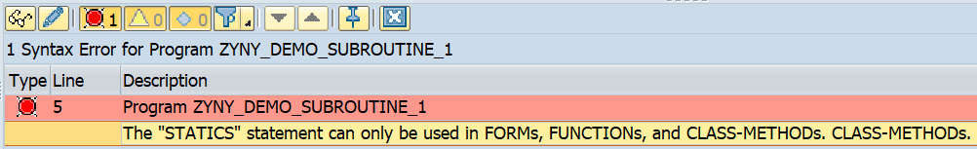  
  
WRITE:/ 'Outside Subroutine call gv_value', gv_value.  
  
do 10 TIMES.  
  WRITE : / 'DO LOOP SY-INDEX ', SY-INDEX.  
  PERFORM write_list.  
  SKIP.  
ENDDO.  
  
form write_list.  
  DATA : lv_ty TYPE c LENGTH 10 VALUE 'Test'.  
  STATICS : gs_value TYPE i.  
  gs_value = gs_value + 1.  
*    gv_value = 11.  
    gv_value = gv_value + 1.  
  
    WRITE:/ 'called inside subroutine write_list.'.  
  
    WRITE:/ 'GV_VALUE', ' LV_TY ', gv_value, lv_ty.  
  
    WRITE:/ 'Statics gs_value' COLOR 4, gs_value COLOR 6.  
    SKIP.  
   PERFORM second_subr.  
ENDFORM.  
  
*&---------------------------------------------------------------------*  
*&      Form  SECOND_SUBR  
*&---------------------------------------------------------------------*  
*       text  
*----------------------------------------------------------------------*  
*  -->  p1        text  
*  <--  p2        text  
*----------------------------------------------------------------------*  
FORM second_subr .  
*  gv_value = 12.  
  WRITE:/ 'called inside subroutine second_subr.' COLOR 4.  
  WRITE:/ 'GV_VALUE ', gv_value.  
* WRITE:/ lv_ty.  
ENDFORM.

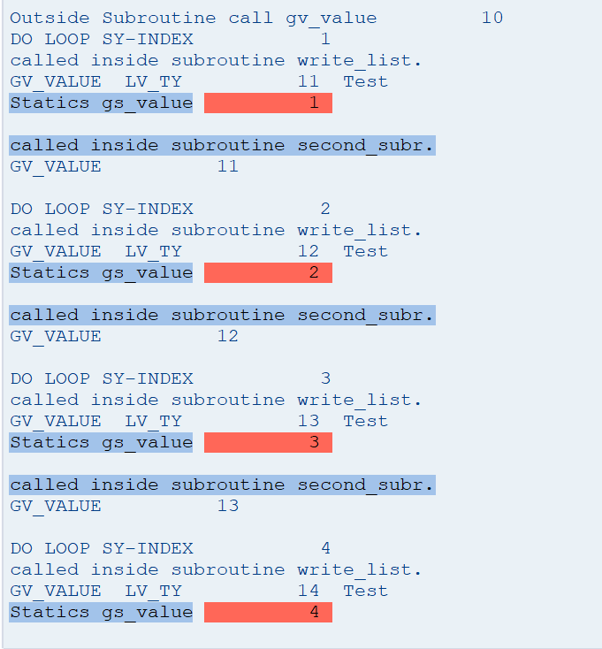

REPORT zyny_demo_subroutine_2.  
  
  
DATA: gv_text1 TYPE char10 VALUE 'Test1',  
      gv_text2 TYPE char20 VALUE 'Tested234'.  
  
data: it_vbak TYPE STANDARD TABLE OF vbak INITIAL SIZE 0,  
      wa_vbak TYPE vbak.  
  
START-OF-SELECTION.  
  
select * FROM vbak INTO TABLE it_vbak UP TO 10 ROWS.  
  
*****************************************************************************  
WRITE:/ 'BY VALUE Before SUBROUTINE call gv_text1 gv_text2', gv_text1 COLOR 1, gv_text2 COLOR 1.  
SKIP.  
  
PERFORM sub1 USING gv_text1 gv_text2.  
SKIP.  
  
WRITE:/ 'BY VALUE  After SUBROUTINE call gv_text1 gv_text2', gv_text1 COLOR 2, gv_text2 COLOR 2.  
SKIP.  
*****************************************************************************  
  
  
  
*****************************************************************************  
WRITE:/ 'BY REF Before SUBROUTINE call gv_text1 gv_text2', gv_text1 COLOR 1, gv_text2 COLOR 1.  
SKIP.  
PERFORM sub1_2 USING gv_text1 gv_text2 it_vbak.  
SKIP.  
WRITE:/ 'BY REF After SUBROUTINE call gv_text1 gv_text2', gv_text1 COLOR 2, gv_text2 COLOR 2.  
SKIP.  
*****************************************************************************  
  
FORM sub1 USING VALUE(sp_text) TYPE char10 VALUE(sp_text_2) TYPE char20 . "usin value means pass by value  
  sp_text = 'New text'.  
  sp_text_2 = 'Old text'.  
  
  WRITE:/ 'INSIDE SUBROUTINE call gv_text1 gv_text2', sp_text COLOR 3, sp_text_2 COLOR 3.  
ENDFORM.  
  
FORM sub1_2 USING sp_text TYPE char10 sp_text_2 TYPE char20 sub_vbak TYPE VBAK_T ." like it_vbak. " if value not metioned , then by default pass by reference  
  data: wa_sub_vbak TYPE vbak.  
  sp_text = 'text456'.  
  sp_text_2 = 'text123'.  
  
  WRITE:/ 'INSIDE SUBROUTINE call gv_text1 gv_text2', sp_text COLOR 3, sp_text_2 COLOR 3.  
  
  LOOP at sub_vbak INTO wa_sub_vbak.  
    WRITE:/ wa_sub_vbak-vbeln, wa_sub_vbak-ernam,wa_sub_vbak-erdat.  
  ENDLOOP.  
ENDFORM.

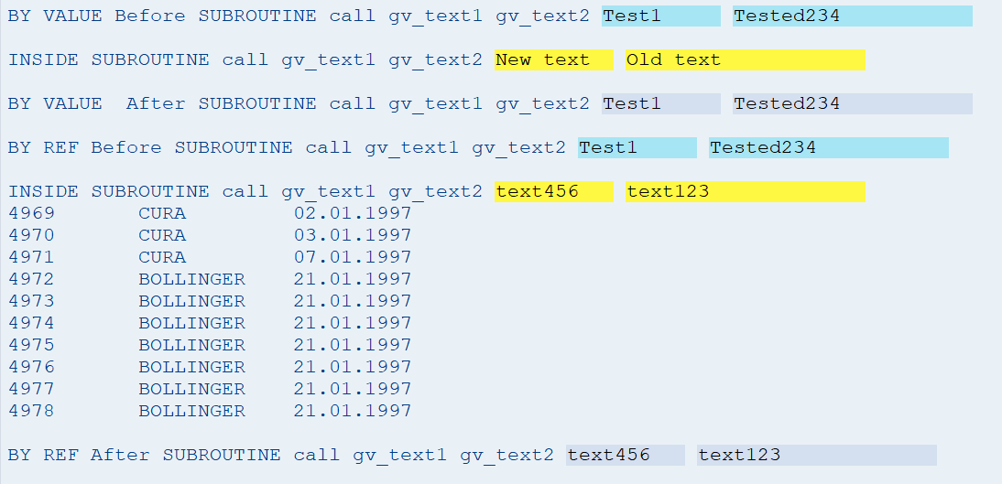

REPORT zyny_demo_subroutine_2.  
  
  
DATA: gv_text1 TYPE char10 VALUE 'Test1',  
      gv_text2 TYPE char20 VALUE 'Tested234'.  
  
data: it_vbak TYPE STANDARD TABLE OF vbak INITIAL SIZE 0,  
      wa_vbak TYPE vbak.  
  
START-OF-SELECTION.  
  
select * FROM vbak INTO TABLE it_vbak UP TO 10 ROWS.  
  
perform sub3 tables it_vbak. " it is pass by reference, if table data is modified in the sub routine then actual data is modified

FORM SUB3  TABLES P_IT_VBAK.  
  
  data : p_wa_vbak TYPE vbak.  
  
 loop at p_it_vbak INTO p_wa_vbak.  
   write : / p_wa_vbak-vbeln.  
   ENDLOOP.  
  
ENDFORM.

